Zadávací dokumentace
k veřejné zakázce malého rozsahu III. kategorie na zakázku
"Přelivná váza – Svoboda, Zámecký pramen – výroba a montáž pitných stojanů."

 | popis | Množství
1 | Výroba a montáž pitných stojanů s elipsovitou mísou | 3ks
2 | Výroba a montáž pitného stojanu s kruhovou mísou | 1ks
3 | Výroba a osazení žulových podstavců | 3ks
4 | Repasování stávajícího elipsovitého podstavce | 1ks
5 | Repasování stávajícího kruhového podstavce + úprava otvoru | 1ks
6 | Zhotovení dokumentace pro výrobu a předchozí odsouhlasení | 1 soubor
7 | Demontážní práce a zabezpečení místa stavby | 1 soubor
8 | Doprava a manipulace | 1 soubor
9 | Zkušební provoz a nastavení | 1 soubor

Zadání výroby:

- 3 ks pitných stojanů s elipsovitou mísou (vzor: stojan Pramene Rusalka)
- 1 ks pitného stojanu s kruhovou mísou (vzor: Pramen Svobody – pro vanu; Pramen Rusalka
pro nerez stojan)
- 2 ks žulových podstavců (vzor: podstavec Pramene Karla IV.) vnější povrch leštěný, povrch pod nerezovou vanou hrubě opracovaný. Materiál žula BALMORAL RED. Dále vytvoření oválného otvoru cca 100x300mm ve dně podstavce – otvor bude prostupovat i podlahou pod podstavcem
- 2 x leštění a napouštění stávajících podstavců Pramene Svobody a Pramene Karla IV. + úprava dna podstavce (vytvoření oválného otvoru cca 100x300mm – otvor bude prostupovat
i podlahou pod podstavcem)
- 1x leštění a napouštění stávající podstavce Pramene Tržní a jeho transport do 5 km včetně naložení a vyložení
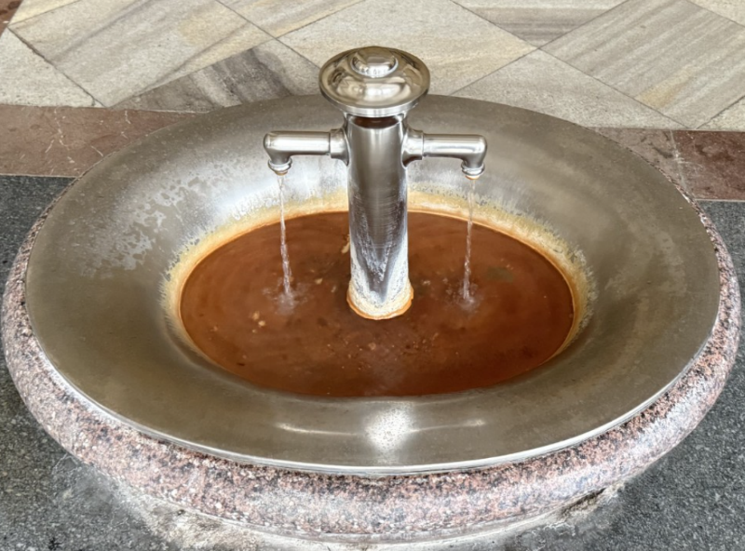
Obrázek 1- Ilustrační foto finálního řešení

Vysvětlení zadání:

Specifikace technologie je pro účely nacenění (tato specifikace nenahrazuje výrobní dokumentaci a ani není úplným podkladem pro její vytvoření, resp. nenahrazuje místní šetření a získáván informací prohlídkou referenčních stojánku provozovaných již na jiných místech. Pro vytvoření výrobní dokumentace je očekávána spolupráce dodavatele se SPLZaK již od prvních kroků, samozřejmostí
je před zahájením výroby souhlasení dokumentace a vzorků žuly).

- Není-li uvedeno jinak, pro ocenění bude použit materiál ocel DIN 1.4404.
- Tvar stojánku viz obrázky, rozměry výška cca 400 mm, průměr těla cca 110 mm, průměr v horní části (hlavice) cca 160 mm, průměr ramínek cca 35 mm, délka ramínek cca 100 mm, tloušťka stěny odlitku vany je min. 10 mm, stojánkem prostupují 3 trubky průměru 28x1,5 mm a 18x1,5 mm. V místě prostupu přírubou jsou trubky přivařeny. Tato příruba je z proti přírubou spojena šroubovým spojem. Délka trojice trubek bude cca 1,5m a na protilehlé straně jsou navařeny talířky CLAMP 50,5 mm. Trubka vnějšího průměru 40x2,5 mm o délce cca 1 m je pevně navařena do dna vaničky v kruhovém prostupu této trubky bude vytvořen náběh pro vsunutí nástavku s kloboučkem včetně zajištění proti zcizení bajonetovým spojem. Tento nástavek bude takové délky, aby v stojánku byla udržována hladina
ve výšce cca 40–50 mm. Otvory vyústění ramínek jsou opatřeny otvorem, ve kterém jsou zalisovány vyústky jen vodotěsně přidržuji soustružené vložky, s individuálním středověkým otvorem pro každý stojánek dle specifik daného pramene (průtok, množství CO2, perioda erupcí apod). Vložky budou vyrobeny pro každý stojánek v počtu 3x2 ks, neboť optimální opracování je nutné ověřit experimentálně. Vychází se z předpokladu, že vložka bude minimálně o průměru 25 mm.
- Výstelka mísy bude tloušťky minimálně 10 mm a bude opatřena otvory pro prostupy trubek.
- Prostup podlahou pod stojánkem – tvar viz obrázek, jedná se o obdélníkovou přírubu, kterou prostupuje trubka oválného profilu – rozměr oválu cca 100 x 300 mm, délka trubky cca 750 mm (přesná délka bude definována změřením mocnosti podlahy pod stojánkem + 100 mm přesah). Materiál
tl. 2 mm.
Pro ocenění lze uvažovat o přibližně stejných rozměrech. Nová pítka budou sjednocena ve stejném designu odchylka je pouze u mísy Pramene Svoboda.

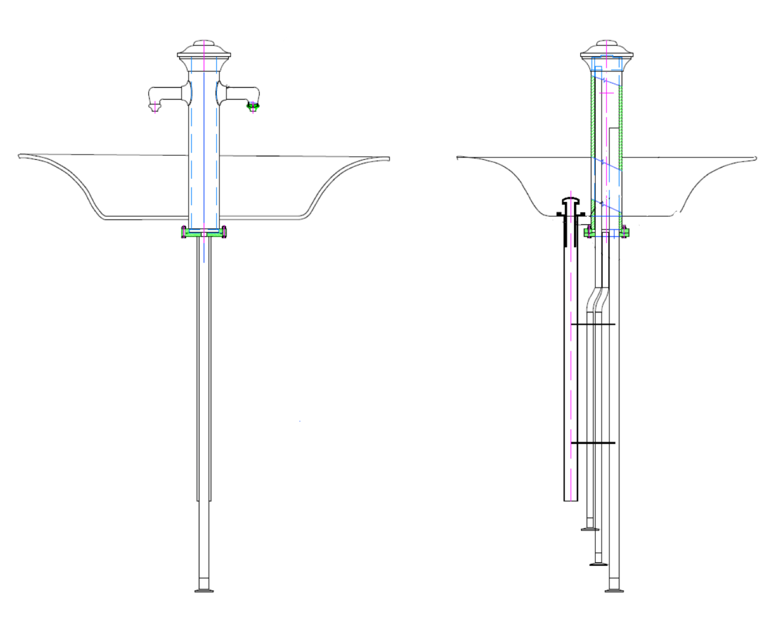
Obrázek 2 - Řez stojánkem s elipsovitou mísou

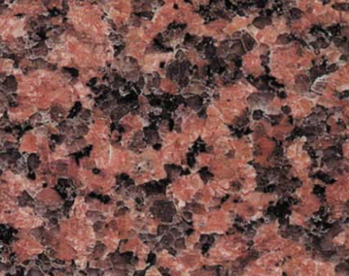
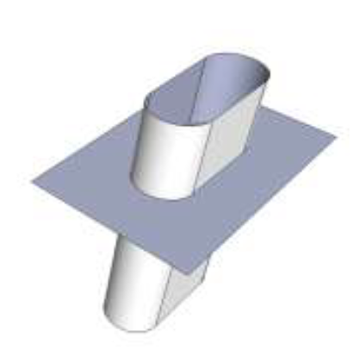
Obrázek 4 - Prostup podlahou pod mísou
Obrázek 3 - Žula BALMORAL RED

